메이키메이키를 활용한 작품 계획하기
메이키메이키를 활용한 작품 계획하기 1
1. 1. 메이키메이키를 활용한 작품 계획하기 2
2. 2. 메이키메이키 활용한 작품 만드는 방법 2
3. 3. 메이키메이키 작품에서 활용할 엔트리 프로그램 계획하기 3

1. 메이키메이키를 활용한 작품 계획하기

작품명

엔봇 점프

준비물

메이키메이키, 전도체(젤리 등)

그림
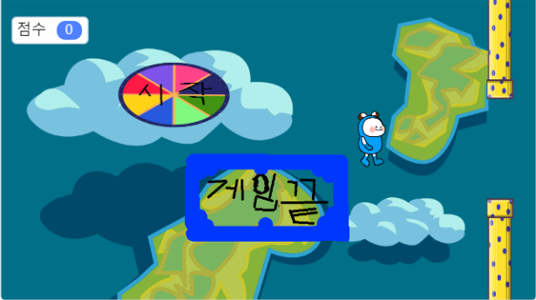

2. 메이키메이키 활용한 작품 만드는 방법

메이키메이키 조이스틱을 만든다.

젤리와 같은 전도체를 조이스틱의 선 끝과 연결한다

컴퓨터에서 엔트리를 들어가서 조이스틱과 연결한다

엔트리로 작품을 만든다

조이스틱으로 작동 되는지 확인한다

3. 메이키메이키 작품에서 활용할 엔트리 프로그램 계획하기

프로그램 이름

엔봇 점프

프로그램 계획하기

장애물을 피하고, 점수를 많이 얻는 게임

시작 오브젝트 추가하기

게임끝 오브젝트 추가하기

장애물 오브젝트 추가하기

엔트리봇 추가하기

배경 오브젝트 추가하기

